Hướng dẫn duyệt đơn tăng ca

Tổng quan luồng duyệt
Mỗi đơn tăng ca đi qua 1 chuỗi các cấp ký duyệt liên tiếp (Trưởng nhóm → Trưởng phòng → ... tuỳ Trường hợp OT lúc tạo đơn quy định). Ở mỗi cấp, bạn có 2 cách để xử lý 1 đơn đang chờ mình:
- Trên web — đăng nhập vào hệ thống, vào mục "Đơn tăng ca". (Phần 1)
- Qua Email — hệ thống tự gửi email mỗi khi có đơn cần bạn duyệt, bấm thẳng vào link trong email, không cần đăng nhập. (Phần 2)
Ngoài ra còn có:
- Duyệt/Từ chối nhiều đơn cùng lúc trên web, để đỡ phải mở từng đơn một. (Phần 3)
- "Đơn tổng" — dành cho cấp duyệt cuối (Trưởng phòng/Trưởng Xưởng/Tổng Giám Đốc): hệ thống tự gộp nhiều đơn cùng ngày, cùng phạm vi thành 1 gói để duyệt 1 lần/ngày, thay vì mở từng đơn. (Phần 4)

Trước khi duyệt
Giống như lúc tạo đơn, để duyệt được bạn cần:
- Đã đăng ký Mật khẩu cấp 2 — hệ thống bắt nhập lại mật khẩu này ở mọi hành động Duyệt/Từ chối, coi như chữ ký điện tử xác nhận chính bạn thực hiện. Đăng ký ở mục Mật khẩu cấp 2 trên menu.
- Đăng ký chữ ký cá nhân (mục Đăng ký chữ ký) — chỉ bắt buộc với một số Trường hợp OT có yêu cầu chữ ký thật in lên giấy. Nếu trường hợp đó không yêu cầu, bạn vẫn duyệt được bình thường mà không cần chữ ký.
LƯU Ý: Nếu thiếu 1 trong 2 điều kiện trên và trường hợp đang duyệt cần đến nó, hệ thống sẽ báo lỗi rõ ràng ngay khi bạn bấm xác nhận (ví dụ: "Bạn chưa thiết lập mật khẩu cấp 2" hoặc "Trường hợp này yêu cầu đã đăng ký chữ ký trước khi duyệt") — làm theo hướng dẫn trong thông báo để đăng ký trước.

Phần 1 — Duyệt 1 đơn trên web
Áp dụng cho mọi cấp duyệt (Trưởng nhóm, Trưởng phòng, Trưởng Xưởng, Tổng Giám Đốc).

Bước 1 — Vào tab "Chờ tôi duyệt"
Đăng nhập hệ thống bằng tài khoản Windows, vào Quản lý tăng ca → Đơn tăng ca.
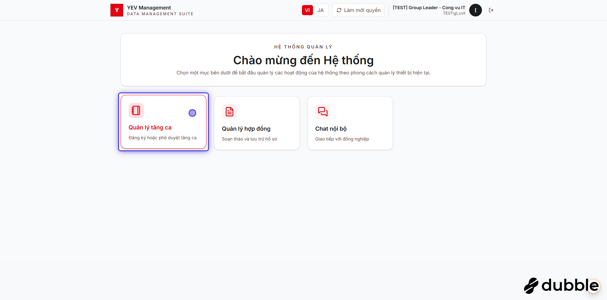
Vào Quản lý tăng ca
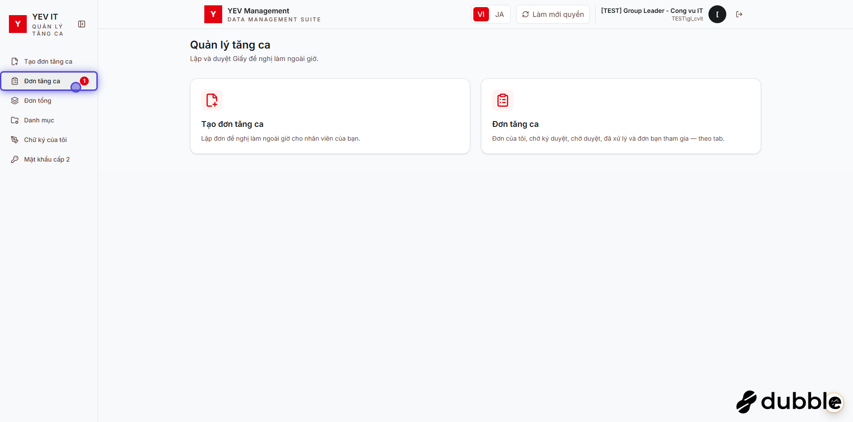
Mở mục Đơn tăng ca
Ở màn "Đơn tăng ca", chọn tab "Chờ tôi duyệt" — đây là danh sách mọi đơn đang chờ đúng lượt bạn xử lý ở bước duyệt hiện tại. Nếu có đơn đang chờ, số lượng sẽ hiện thành 1 chấm đỏ ngay trên tab và trên mục menu bên trái để bạn dễ nhận biết.
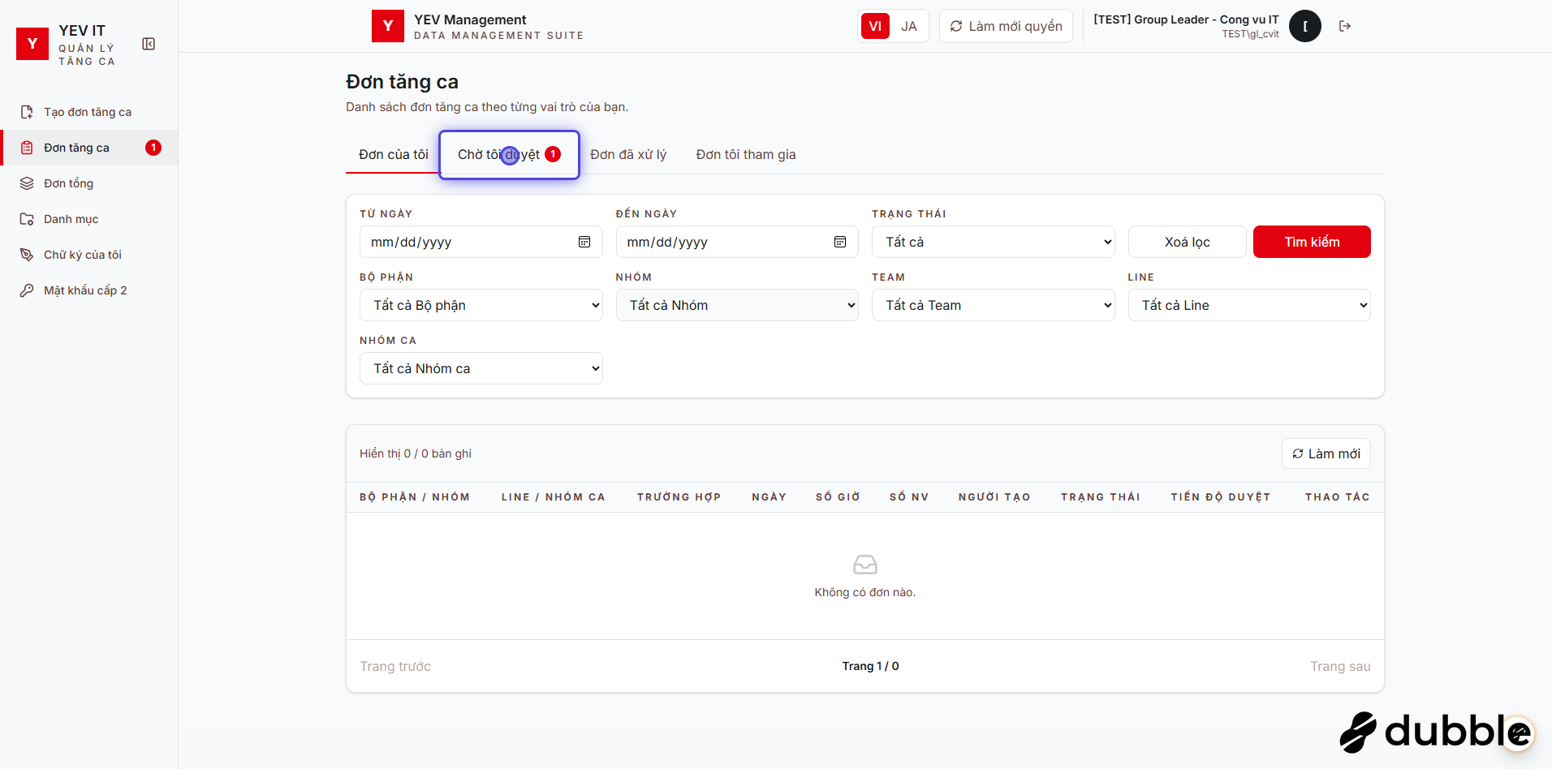
Mở tab Chờ tôi duyệt
MẸO: Tab này còn có lịch mini "Ngày có đơn chưa duyệt" và các bộ lọc theo ngày/Bộ phận/Nhóm — hữu ích khi có nhiều đơn cùng lúc và bạn muốn xem theo từng ngày.

Bước 2 — Mở đơn cần duyệt
Bấm vào 1 dòng trong danh sách để mở trang chi tiết đơn đó.
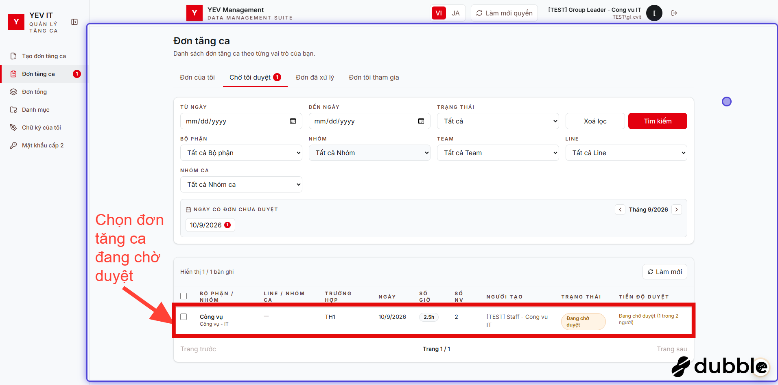
Danh sách đơn đang chờ duyệt
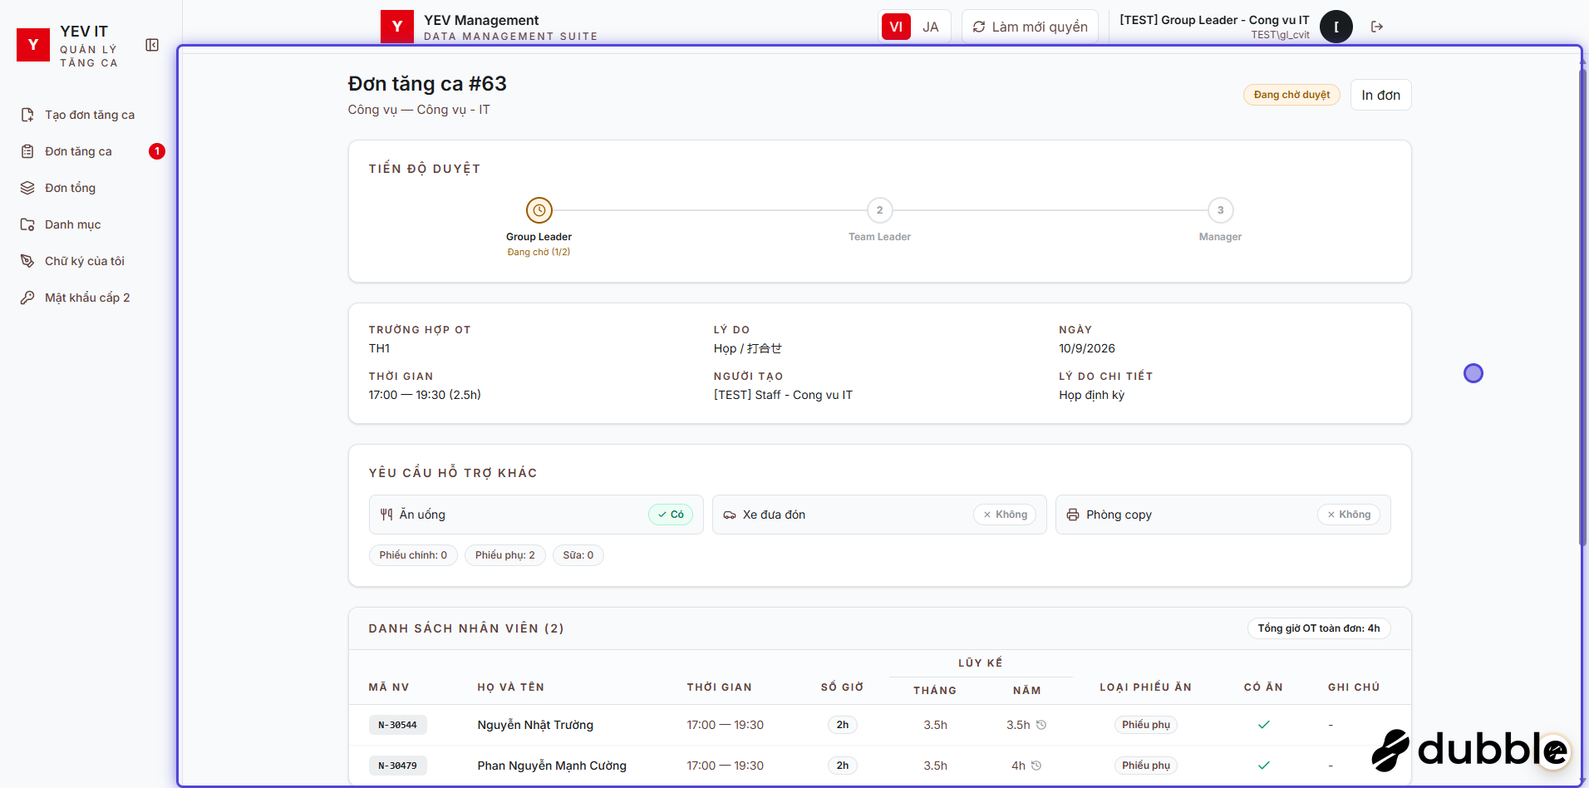
Mở chi tiết đơn
Trang chi tiết hiện đầy đủ: tiến độ duyệt (từng cấp đã ký hay chưa), thông tin đơn (Lý do, Trường hợp OT, Ngày giờ), yêu cầu hỗ trợ khác (nếu có), và danh sách nhân viên kèm số giờ/lũy kế tháng-năm — đọc kỹ trước khi quyết định, đặc biệt các dòng có cảnh báo màu đỏ (vượt giới hạn OT).

Bước 3 — Bấm Duyệt hoặc Từ chối
Cuộn xuống cuối trang, bấm nút "Duyệt" (màu đỏ) hoặc "Từ chối" (viền đỏ).
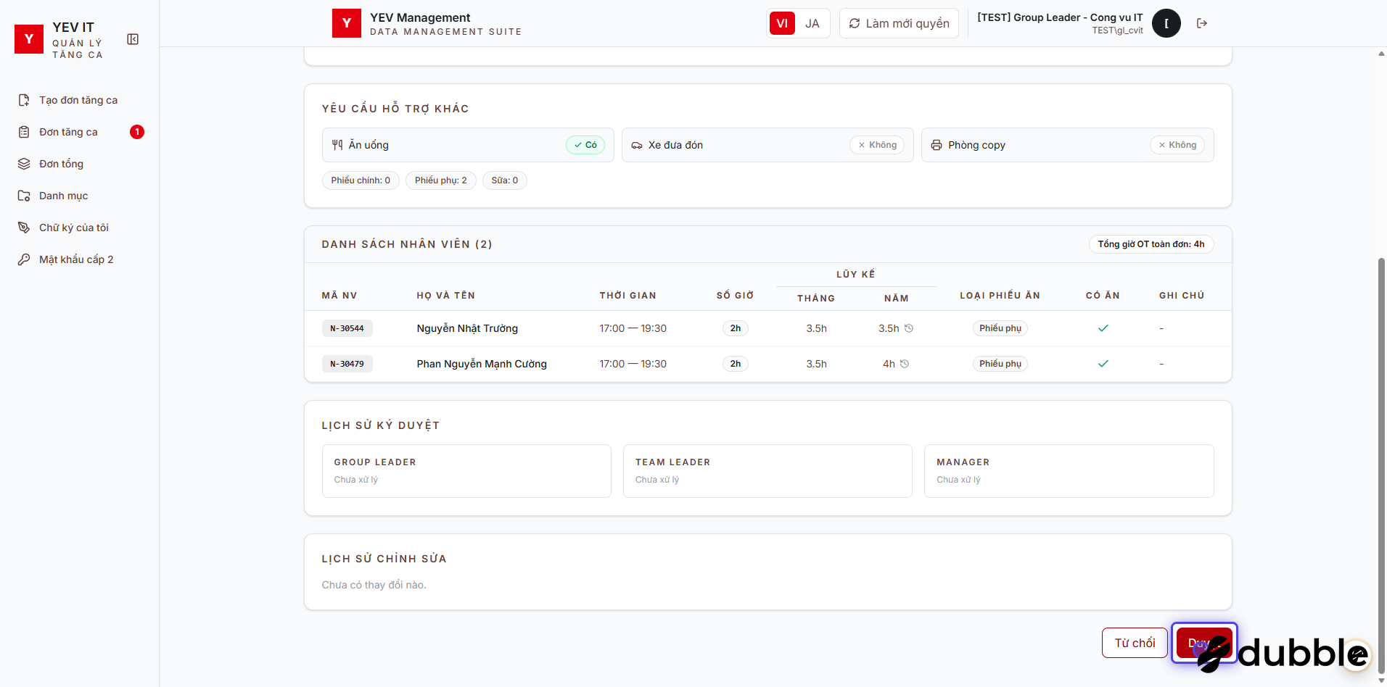
Bấm nút Duyệt

Một cửa sổ nhỏ hiện ra:
Ô | Khi Duyệt | Khi Từ chối
Ghi chú | Không bắt buộc | Bắt buộc — phải ghi rõ lý do từ chối
Mật khẩu cấp 2 | Bắt buộc | Bắt buộc

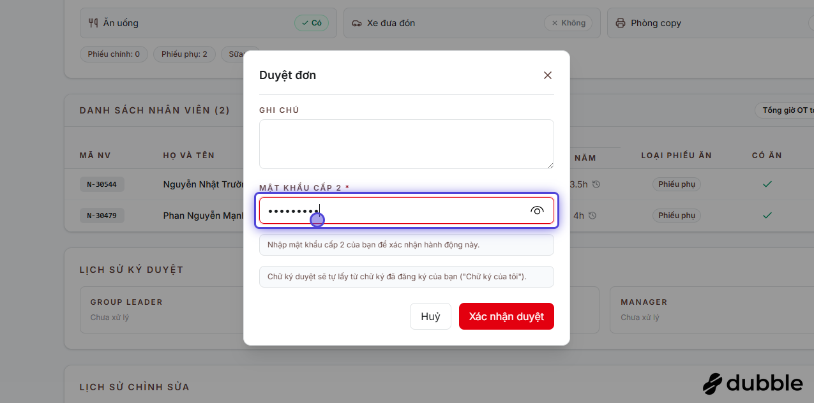
Nhập mật khẩu cấp 2 để xác nhận
Điền xong, bấm "Xác nhận duyệt"/"Xác nhận từ chối". Duyệt xong, đơn tự chuyển sang cấp kế tiếp trong chuỗi (nếu còn) hoặc chuyển trạng thái "Hoàn tất" (nếu bạn là cấp cuối cùng).
LƯU Ý: Từ chối 1 đơn là dừng hẳn đơn đó — không quay lại được, người tạo đơn phải lập đơn mới nếu vẫn cần tăng ca.

Phần 2 — Duyệt 1 đơn qua Email
Cách này dùng khi bạn không tiện mở máy tính vào hệ thống — chỉ cần mở email trên điện thoại/máy tính, không cần đăng nhập. Áp dụng cho mọi cấp duyệt, y hệt Phần 1 về nội dung xét duyệt.

Bước 1 — Mở email và bấm vào đơn
Mỗi khi có đơn tới lượt bạn duyệt, hệ thống tự gửi 1 email thông báo. Mở email, bấm vào tên đơn (ví dụ "Đơn tăng ca #63 / 残業申請 #63") để mở trang xác nhận công khai.
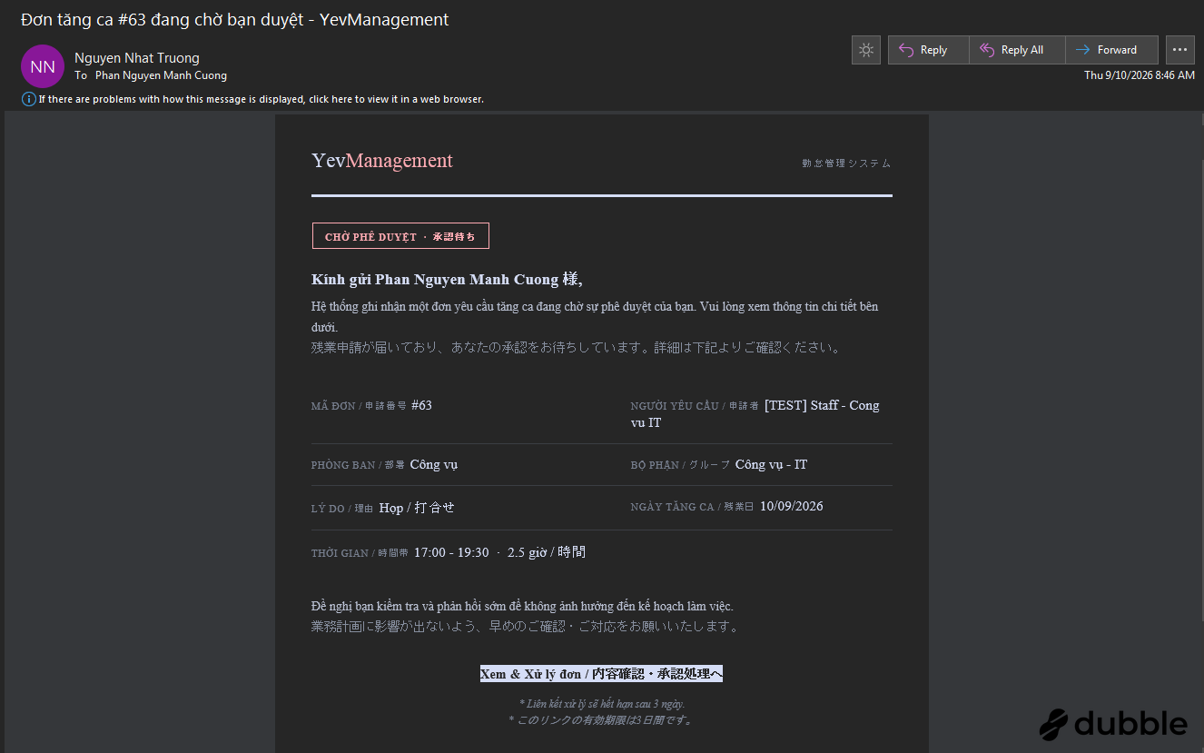
Email thông báo có đơn cần duyệt
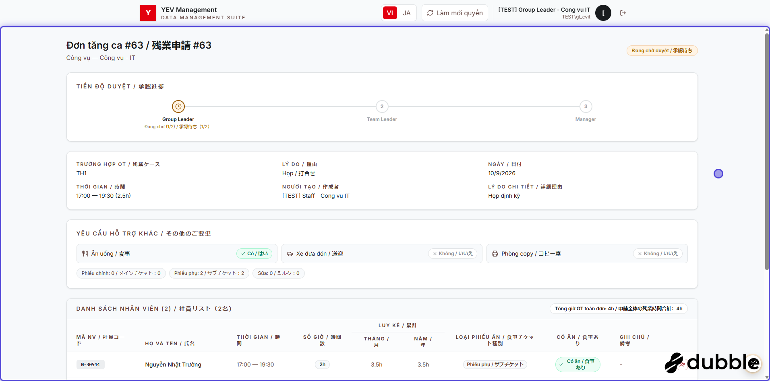
Trang xác nhận đơn mở từ email
Trang này hiển thị đầy đủ thông tin đơn giống hệt trang chi tiết trên web (song ngữ Việt/Nhật) — kiểm tra kỹ trước khi quyết định.
MẸO: Trên trang này bạn còn có thể loại riêng 1 nhân viên khỏi đơn (nút cạnh mỗi dòng nhân viên) nếu phát hiện có người không nên tính OT — chỉ cần nhập lý do, không cần mật khẩu cấp 2 vì đường link email tự nó đã là bằng chứng xác thực bạn là người được uỷ quyền.

Bước 2 — Bấm Duyệt / 承認 hoặc Từ chối
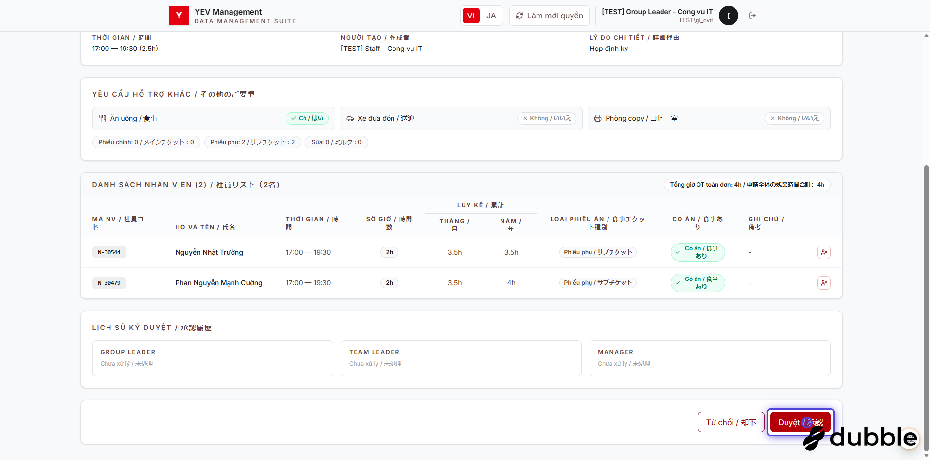
Bấm Duyệt / 承認
Popup hiện ra y hệt trên web: Ghi chú (bắt buộc khi Từ chối) + Mật khẩu cấp 2 (luôn bắt buộc). Điền xong bấm "Xác nhận duyệt / 承認を確定" (hoặc "Xác nhận từ chối" nếu đang từ chối).
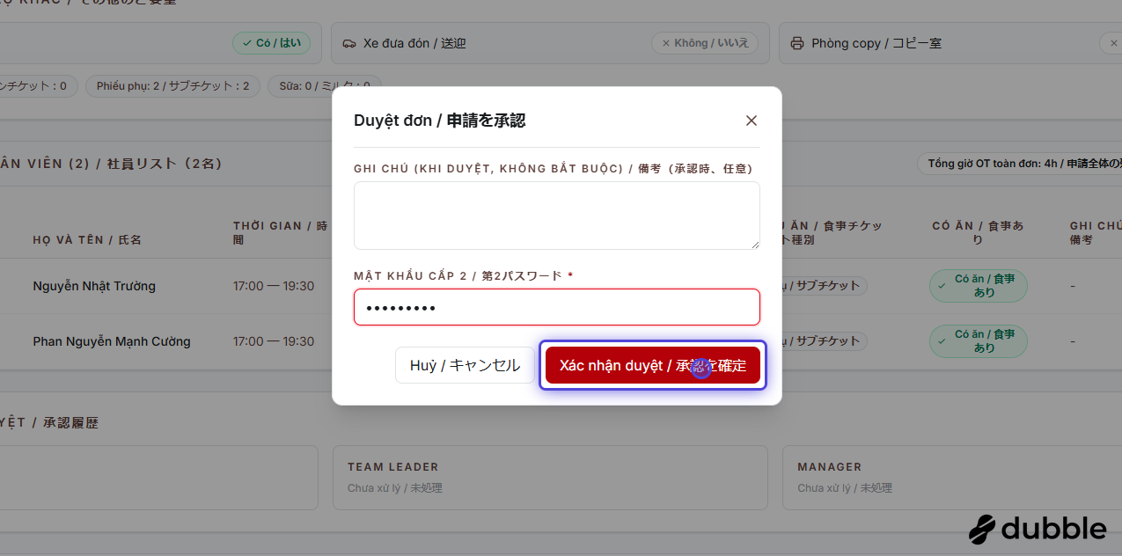
Nhập mật khẩu và xác nhận duyệt
Xác nhận xong, trang hiện thông báo đã xử lý thành công — bạn có thể đóng email, không cần làm gì thêm. Vào lại trang chi tiết đơn trên web (nếu cần) để xem đơn đã chuyển sang cấp kế tiếp hay Hoàn tất.
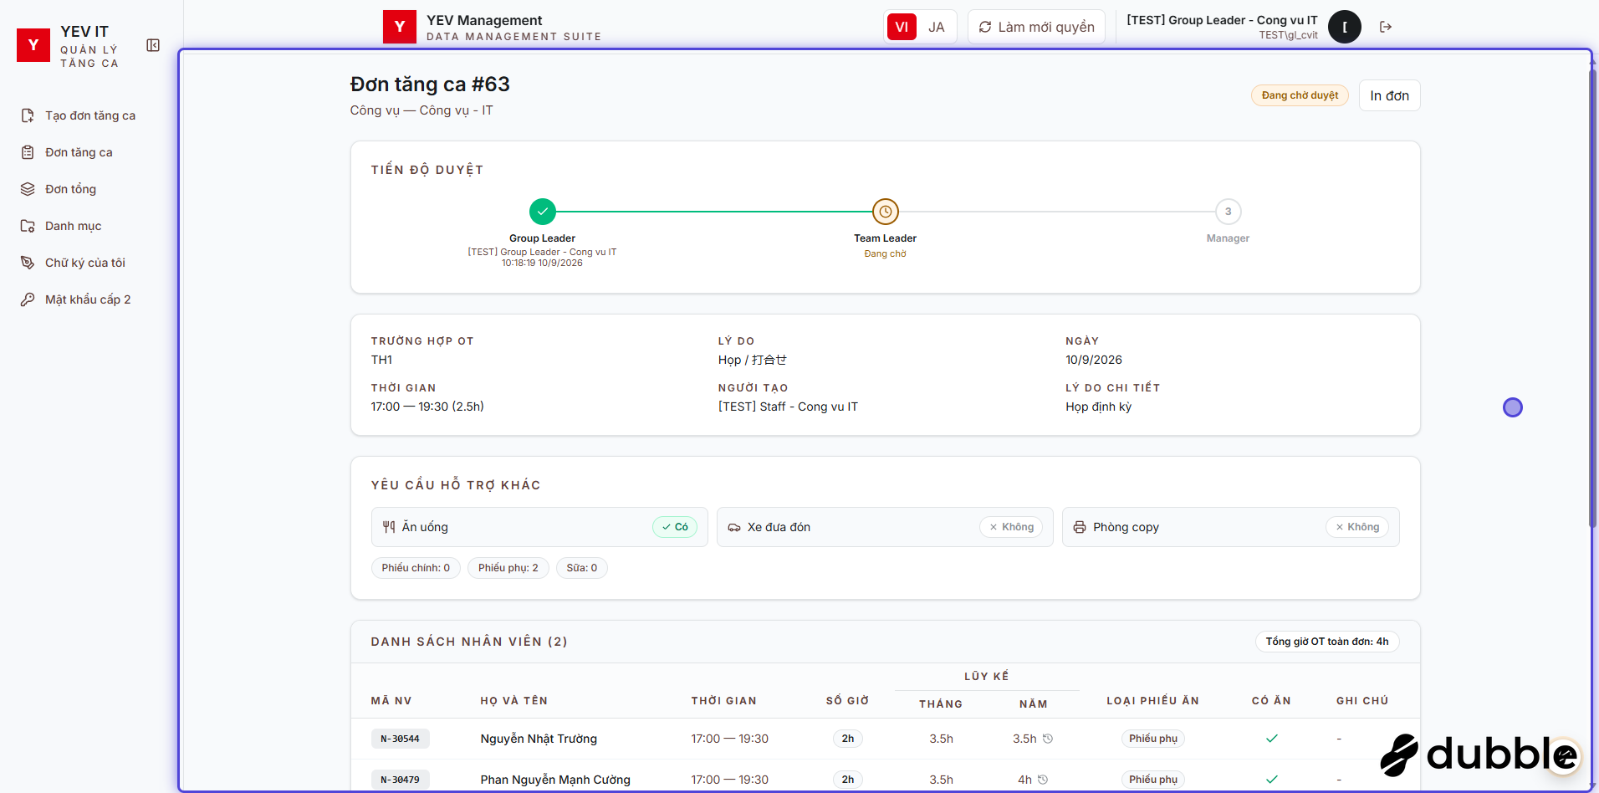
Xem lại đơn sau khi đã duyệt
LƯU Ý: Link trong email chỉ dùng được 1 lần và có thể hết hạn — nếu bấm vào mà báo lỗi "hết hạn hoặc đã được xử lý", vào lại trên web (Phần 1) để kiểm tra và xử lý tiếp.

Phần 3 — Duyệt/Từ chối nhiều đơn cùng lúc trên web
Khi có nhiều đơn đang chờ cùng lúc, không cần mở từng đơn — tick chọn nhiều dòng rồi xử lý gộp.
- Ở tab "Chờ tôi duyệt", tích chọn ô vuông ở đầu các dòng đơn muốn xử lý (có thể tích vào ô ở hàng tiêu đề để chọn tất cả).
- Một thanh công cụ hiện ra phía trên bảng, báo "Đã chọn N đơn" kèm 2 nút: "Ký hàng loạt" và "Từ chối hàng loạt". Bấm nút tương ứng.
- Cửa sổ xác nhận hiện danh sách các đơn đã chọn (có thể bấm "Sửa" trên từng dòng để mở tab mới xem lại 1 đơn cụ thể trước khi xác nhận), cùng ô Ghi chú + Mật khẩu cấp 2 dùng chung cho tất cả các đơn đã chọn.
- Bấm xác nhận — hệ thống xử lý từng đơn với cùng 1 ghi chú/mật khẩu. Nếu có đơn nào không thực sự tới lượt bạn (ví dụ người khác vừa xử lý trước), đơn đó sẽ báo lỗi riêng, không ảnh hưởng tới các đơn còn lại đã xử lý thành công.
Ví dụ minh hoạ dưới đây: mở danh sách, bấm "Từ chối", rồi mở lại đúng đơn đó để kiểm tra kết quả.
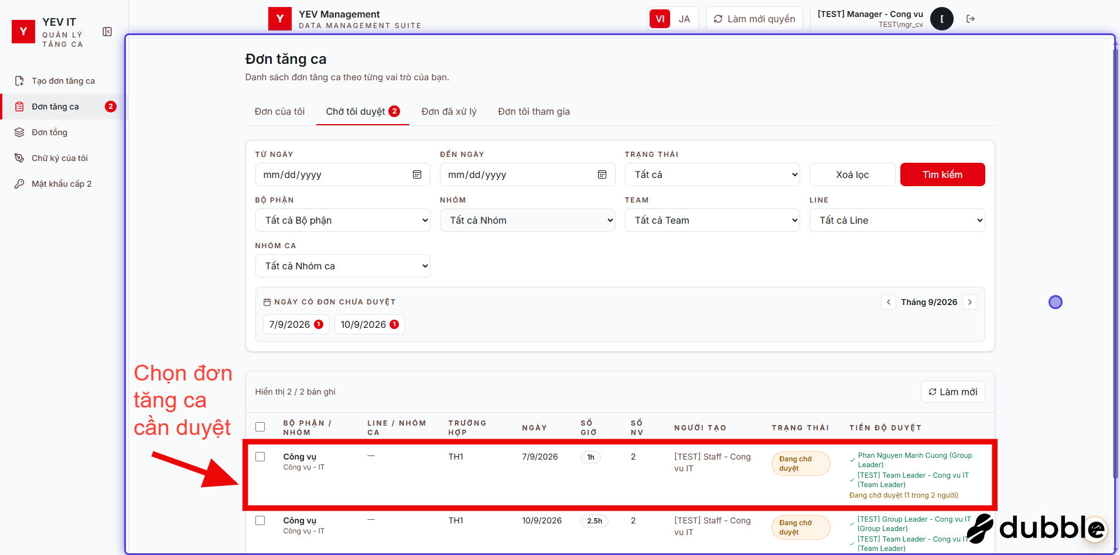
Danh sách đơn tăng ca
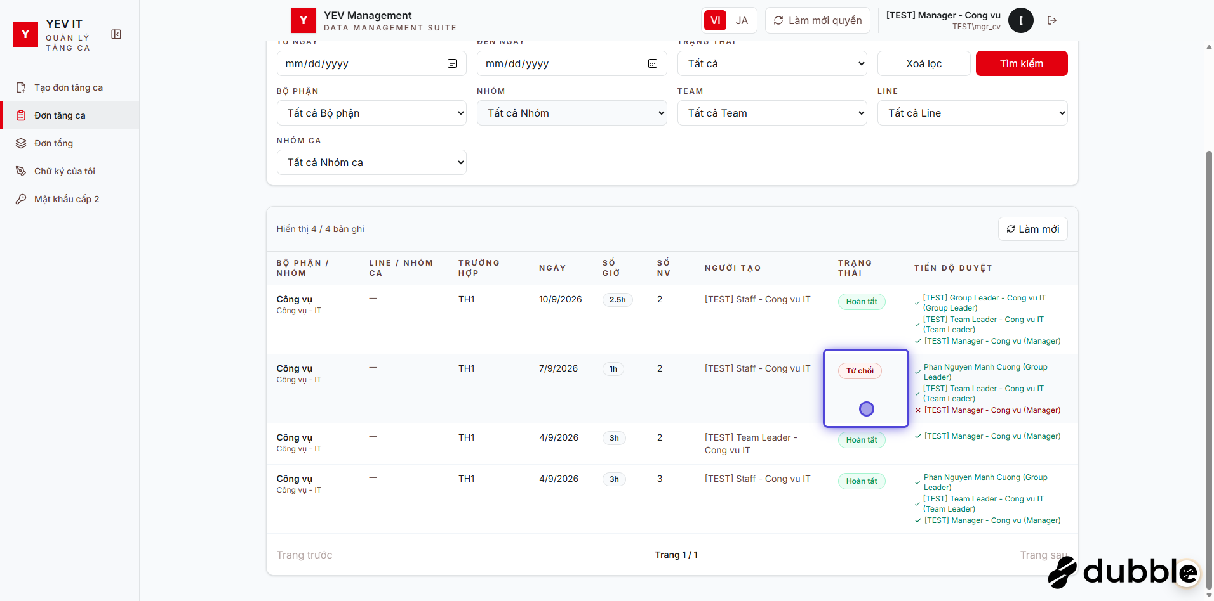
Bấm nút Từ chối
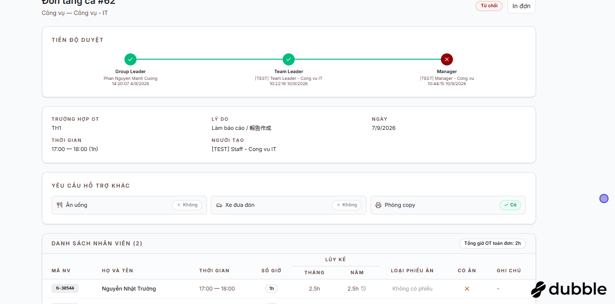
Mở lại đơn để kiểm tra kết quả

Phần 4 — Trưởng phòng duyệt "Đơn tổng"
Chỉ dành cho cấp duyệt cuối (thường là Trưởng phòng, có thể là Trưởng Xưởng/Tổng Giám Đốc tuỳ Trường hợp OT). Mỗi ngày, hệ thống tự động gộp sẵn mọi đơn tăng ca đang chờ đúng cấp của bạn, cùng phạm vi phụ trách, thành 1 "Đơn tổng" duy nhất — duyệt 1 lần là xử lý xong toàn bộ, thay vì mở từng đơn một. Đơn tổng cũng có 2 cách xử lý y như đơn lẻ: trên web hoặc qua Email.

Cách 1 — Qua Email (thường dùng nhất)
Hệ thống tự gửi email đơn tổng vào cuối ngày (không cần bạn yêu cầu). Mở email, bấm vào tên đơn tổng (ví dụ "Đơn tổng #8") để mở trang xử lý.
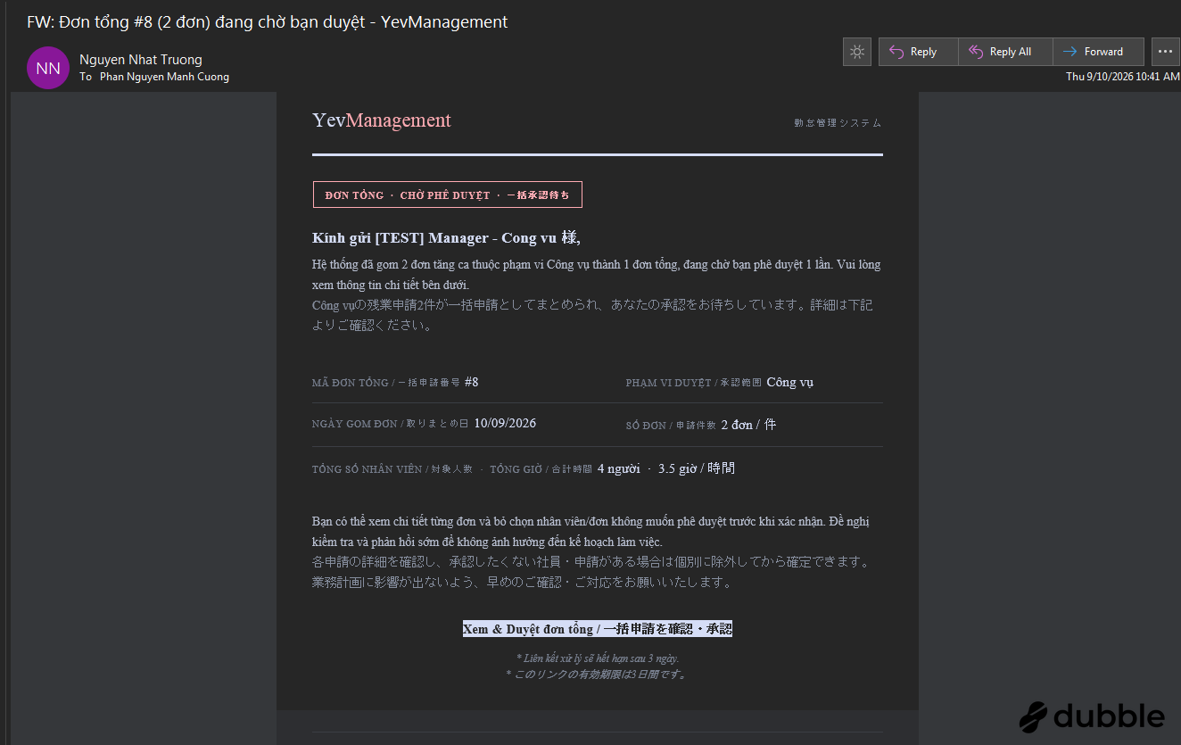
Email thông báo Đơn tổng
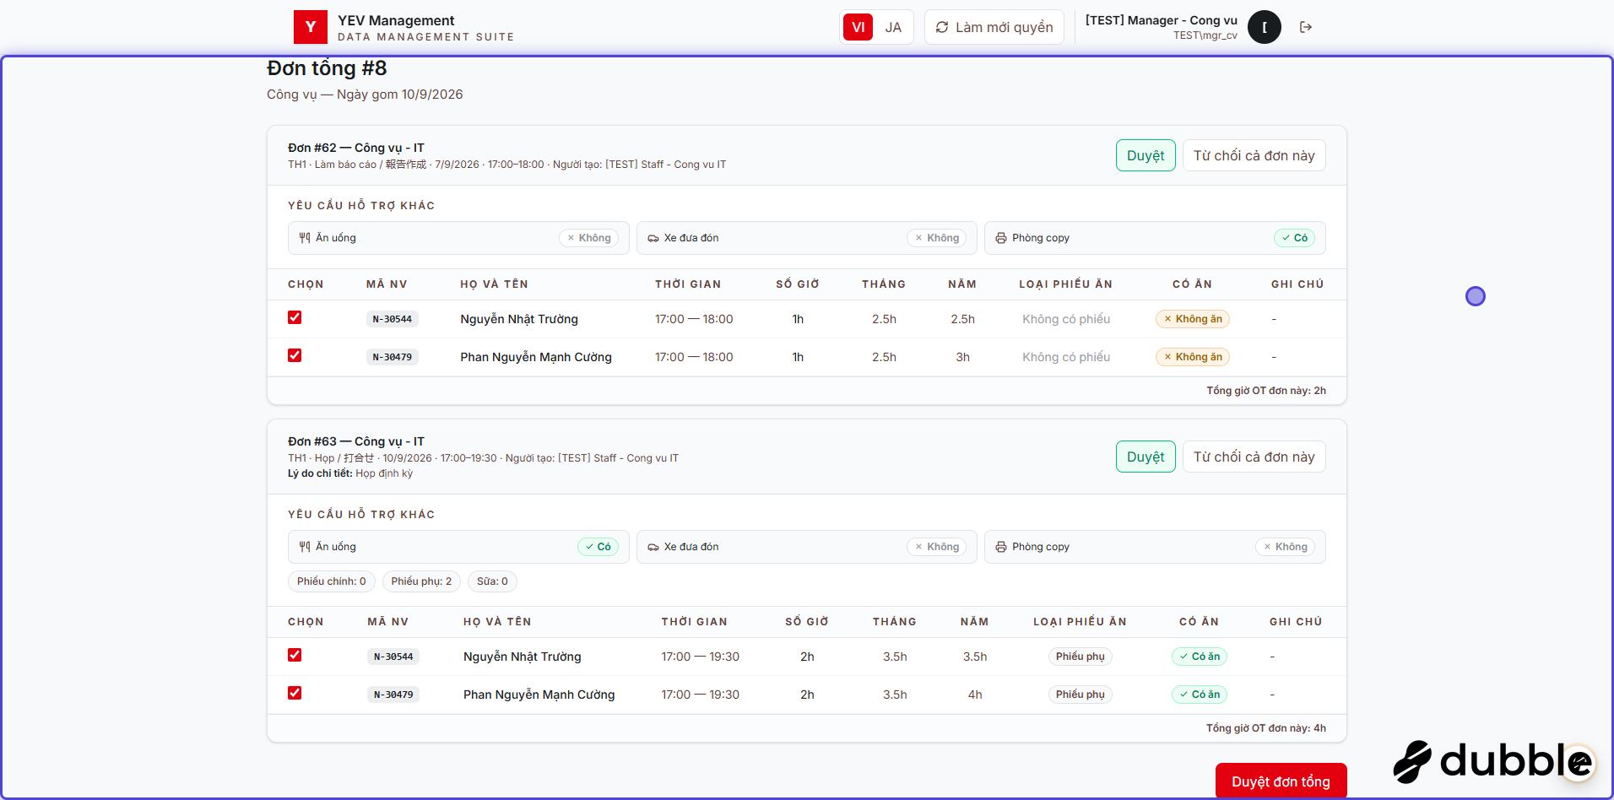
Trang xử lý Đơn tổng #8
Trang này liệt kê từng đơn nhỏ nằm trong đơn tổng, mỗi đơn hiện đầy đủ thông tin + danh sách nhân viên riêng. Mặc định mọi đơn đều ở trạng thái "Duyệt" — bạn chỉ cần chỉnh những đơn/nhân viên muốn xử lý khác đi:

- Muốn từ chối riêng 1 đơn nhỏ: bấm nút "Từ chối cả đơn này" trên đơn đó, rồi bắt buộc nhập Lý do từ chối.
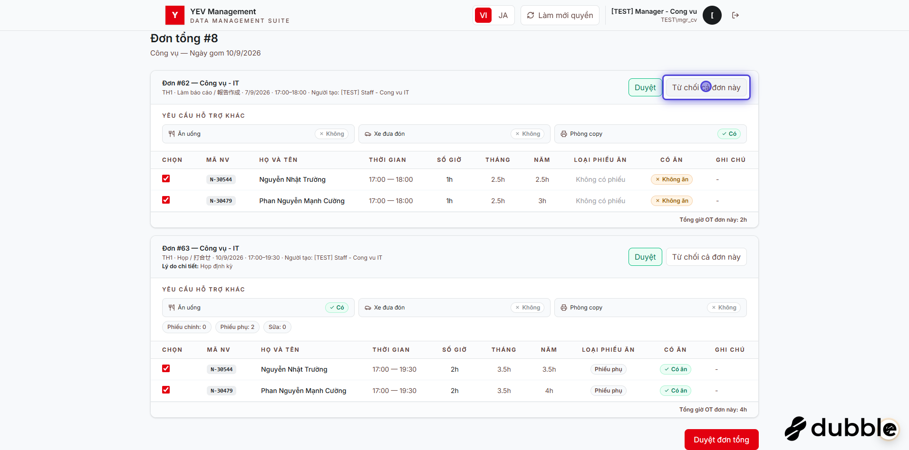
Bấm Từ chối cả đơn này
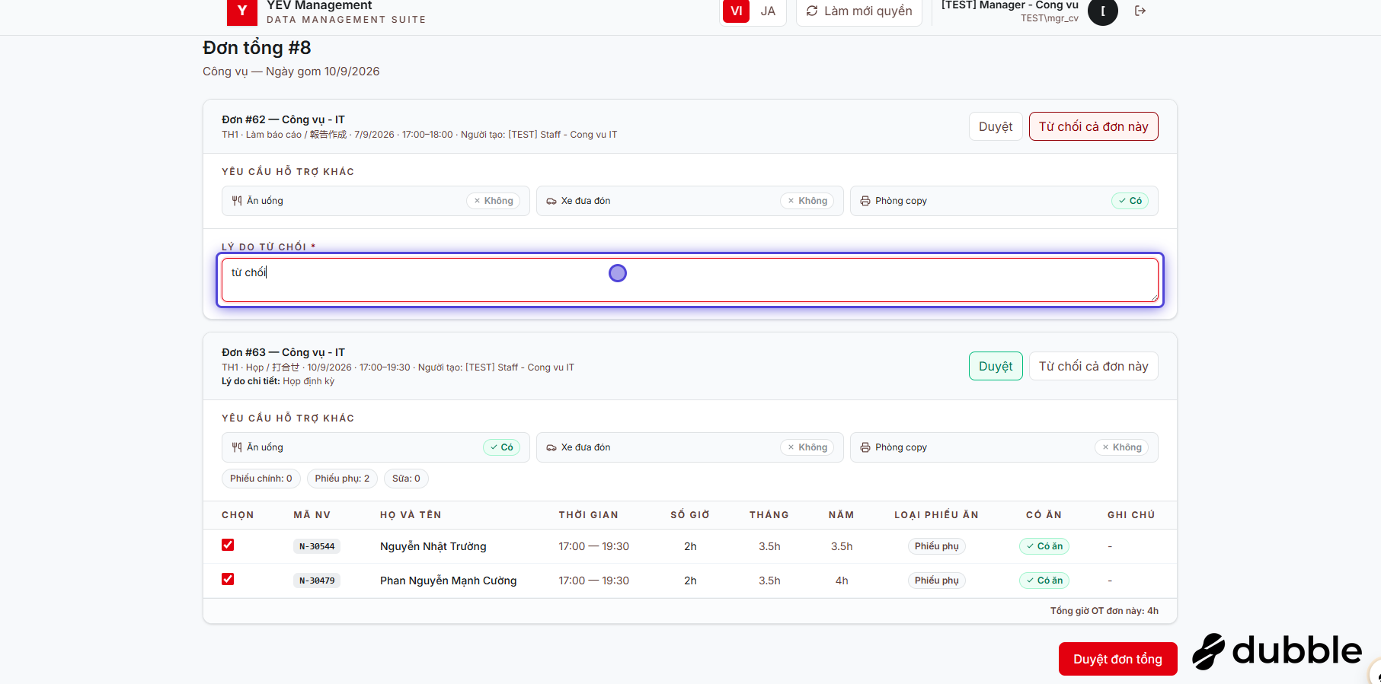
Nhập lý do từ chối
- Muốn loại riêng 1-2 nhân viên trong 1 đơn vẫn đang Duyệt: bỏ tích ô "Chọn" ở dòng nhân viên đó trong bảng — không cần từ chối cả đơn. (Không được bỏ tích hết nhân viên của 1 đơn — nếu không muốn ai trong đơn đó cả, hãy dùng "Từ chối cả đơn này".)
Chỉnh xong hết các đơn cần thay đổi, bấm nút đỏ "Duyệt đơn tổng" ở cuối trang — nút này áp dụng MỘT LẦN cho tất cả quyết định đã chỉnh ở trên (đơn nào giữ "Duyệt" thì được duyệt, đơn nào chuyển "Từ chối" thì bị từ chối, nhân viên nào bị bỏ tích thì bị loại khỏi phần được duyệt).
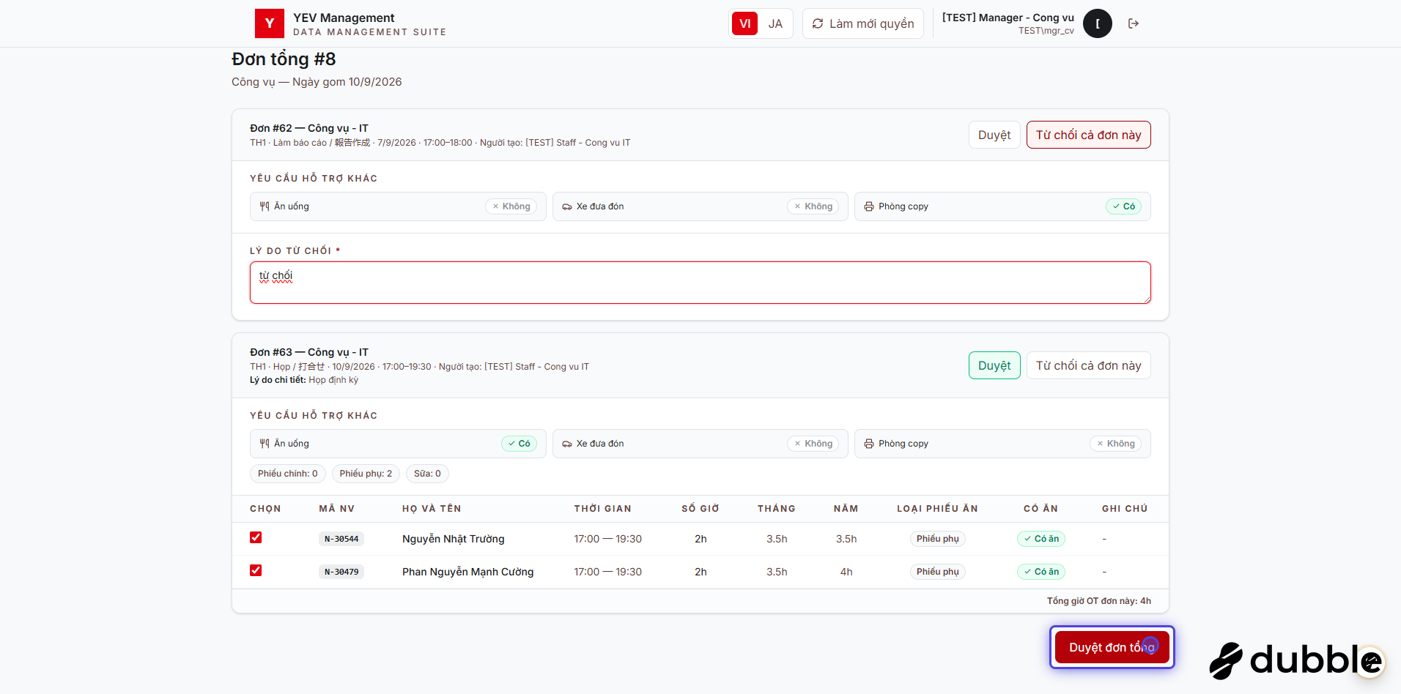
Bấm Duyệt đơn tổng
Cửa sổ xác nhận cuối cùng hiện ra, nhập Mật khẩu cấp 2 rồi bấm "Xác nhận duyệt".
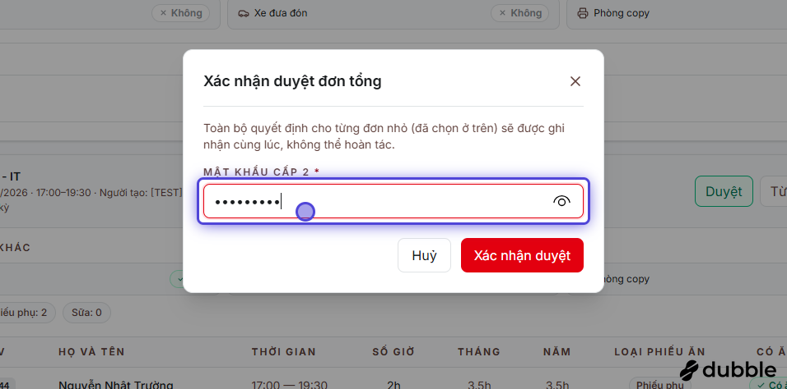
Nhập mật khẩu cấp 2 để xác nhận đơn tổng
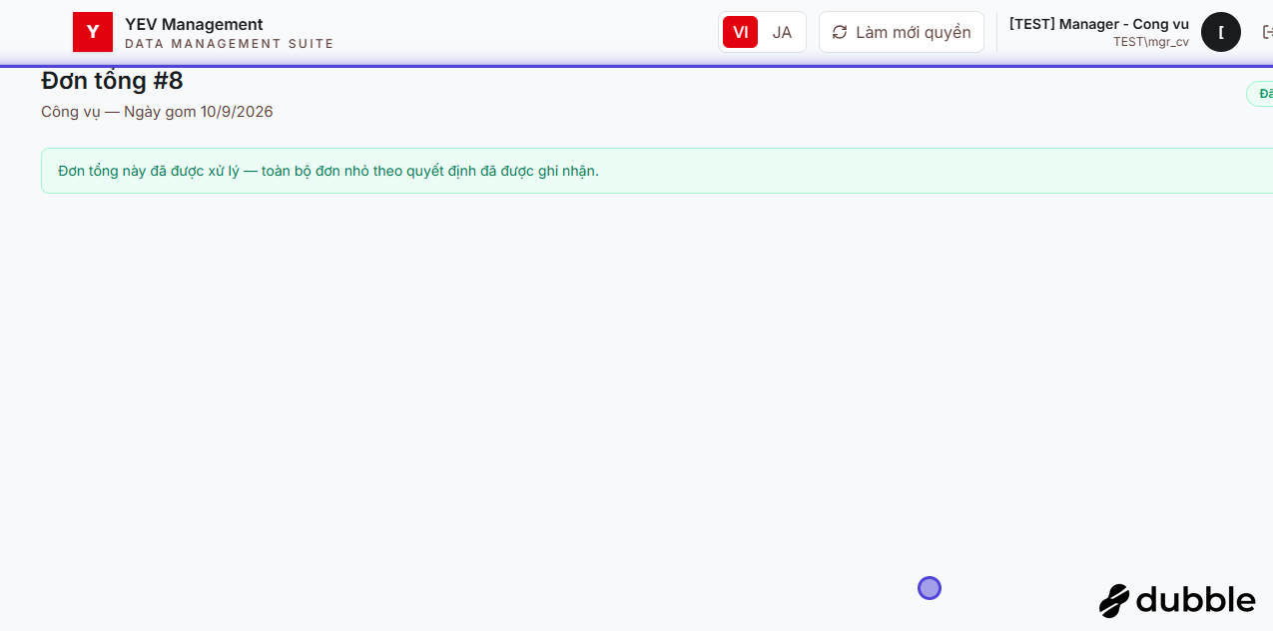
Đơn tổng đã được xử lý
LƯU Ý: Bấm "Xác nhận duyệt" ở bước này là ghi nhận toàn bộ quyết định cùng lúc, không thể hoàn tác. Kiểm tra kỹ từng đơn/từng nhân viên trước khi xác nhận.

Cách 2 — Trên web
Vào menu "Đơn tổng" ở sidebar bên trái (chỉ hiện với tài khoản có quyền duyệt) để xem danh sách mọi đơn tổng — cột Trạng thái cho biết đơn tổng nào "Đang chờ" bạn xử lý, đơn nào "Đã xử lý", hoặc "Tự động đóng" (đã được xử lý ở nơi khác, ví dụ qua email trước đó). Bấm vào 1 dòng "Đang chờ" để mở đúng màn xử lý y hệt trang email ở trên (cùng giao diện, cùng thao tác).

Xem lại đơn sau khi đã xử lý
Vào tab "Đơn đã xử lý" trong menu "Đơn tăng ca" để xem lại mọi đơn bạn đã từng Ký/Duyệt/Từ chối, dùng bộ lọc Trạng thái ở đầu trang để lọc riêng theo "Đang chờ duyệt", "Hoàn tất", hoặc "Từ chối". Bấm vào 1 dòng để mở lại chi tiết đơn, xem đầy đủ lịch sử ai đã ký ở cấp nào, khi nào.
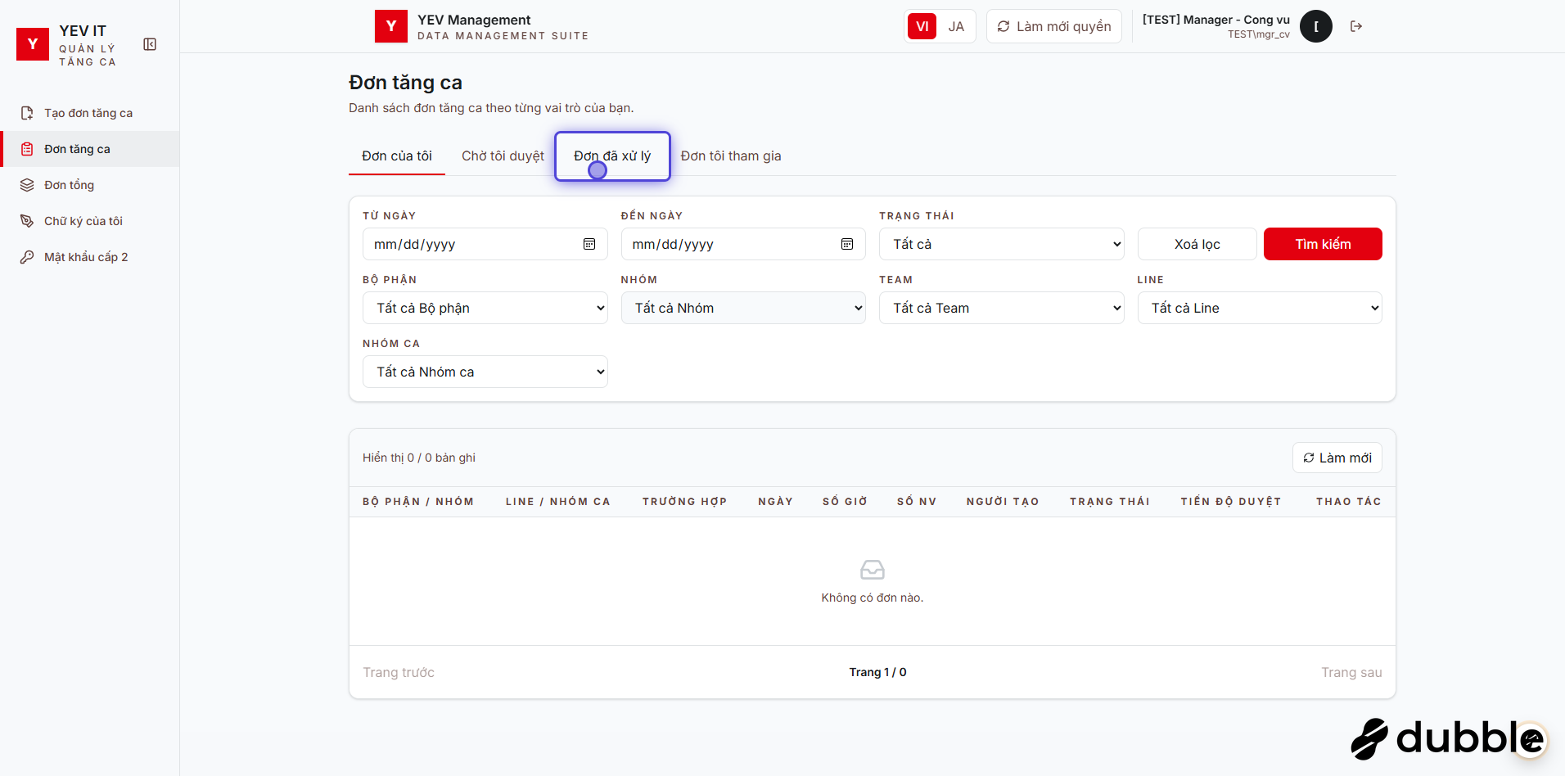
Xem tab Đơn đã xử lý
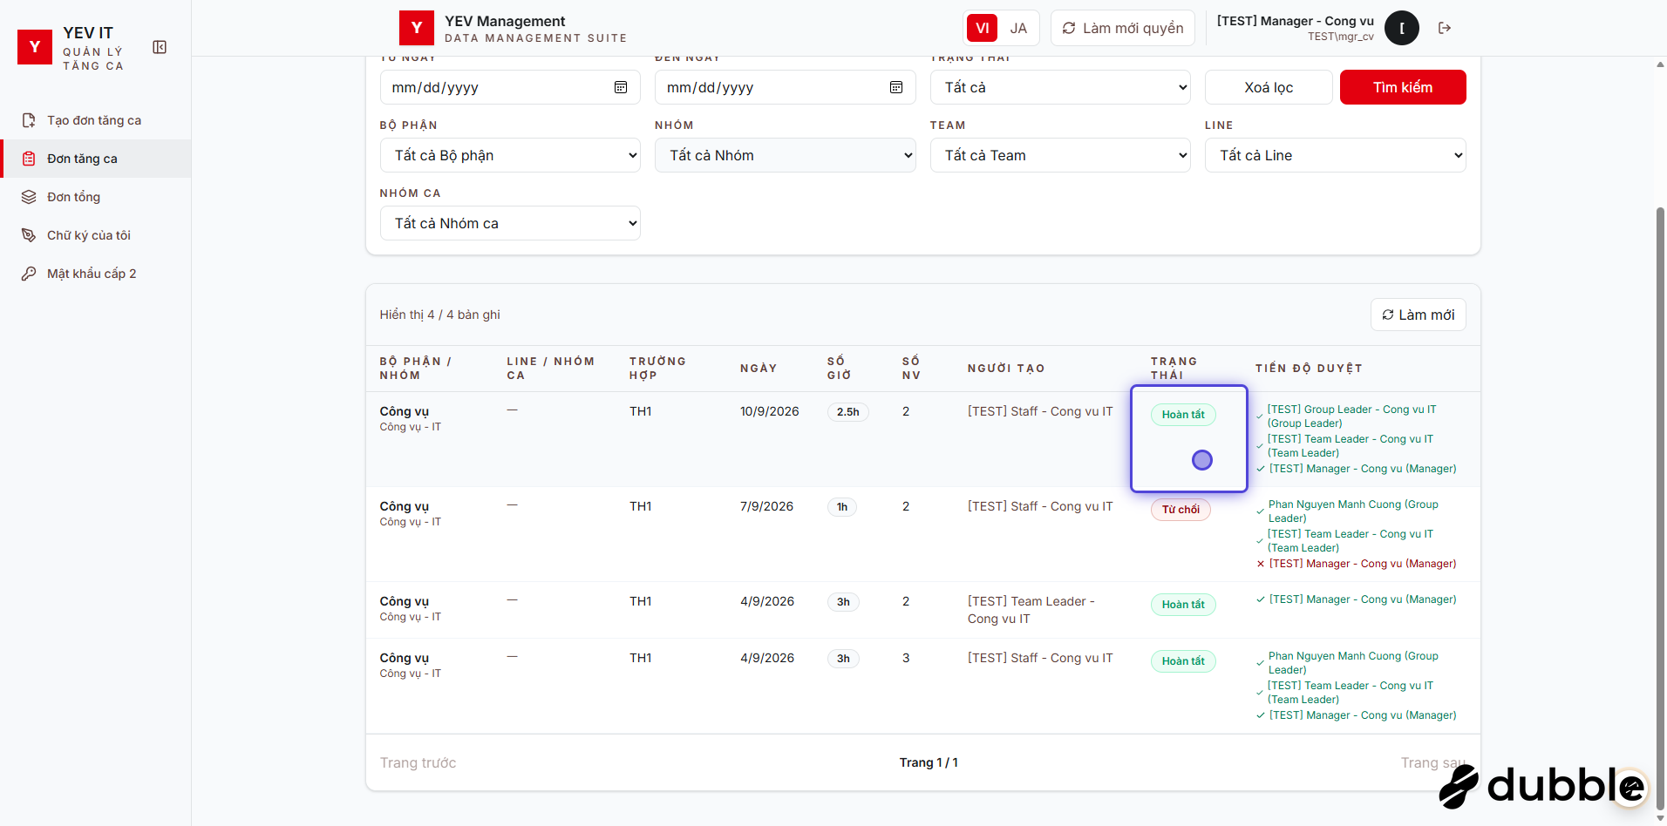
Lọc theo trạng thái Hoàn tất
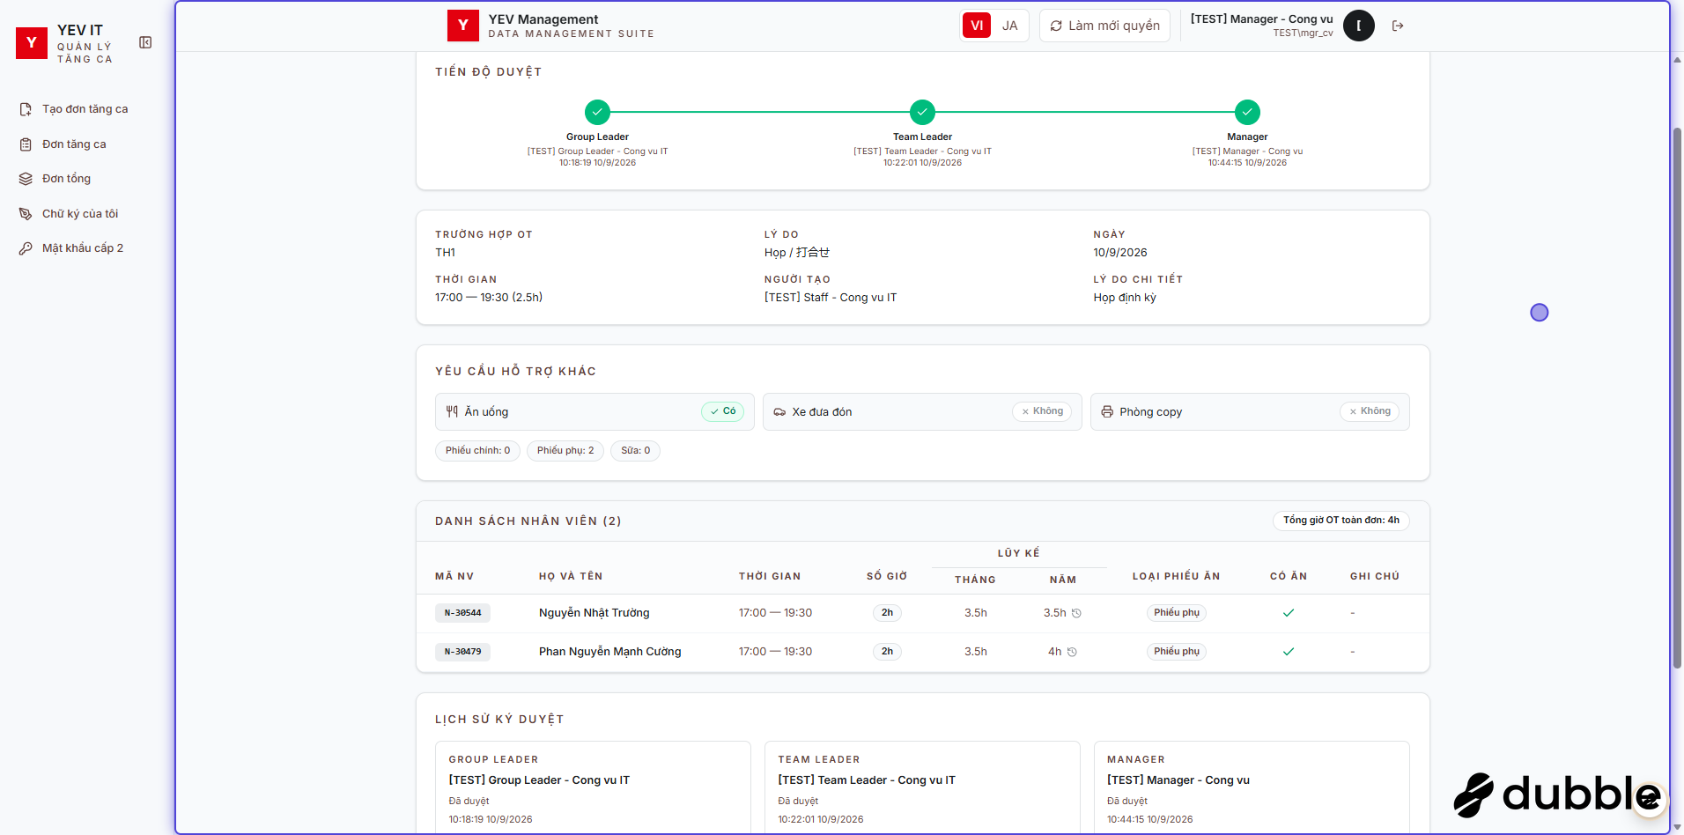
Xem lại đơn đã Hoàn tất

Câu hỏi thường gặp
Tôi không thấy tab "Chờ tôi duyệt" hoặc mục "Đơn tổng"?
Tài khoản của bạn chưa được cấp quyền duyệt hoặc chưa được gán vào đúng bước duyệt nào trong Cây chức vụ — liên hệ Admin hoặc người phụ trách cấu hình Cây duyệt của Bộ phận.
Tôi bấm Duyệt nhưng hệ thống báo lỗi "không phải lượt của bạn"?
Có thể người khác trong cùng danh sách được phép duyệt bước này đã xử lý trước bạn (một số bước cho phép nhiều người cùng có quyền, ai xử lý trước tính trước) — mở lại trang, đơn sẽ tự cập nhật trạng thái mới nhất.
Tôi từ chối nhầm 1 đơn thì sao?
Không có cách hoàn tác qua giao diện — báo người tạo đơn lập lại đơn mới. Trường hợp đơn tổng, chỉ Admin mới xoá được đơn qua thao tác đặc biệt, cân nhắc kỹ trước khi xác nhận.
Email duyệt đơn tổng gửi vào lúc nào?
Hệ thống tự động gộp và gửi 1 lần/ngày cho những đơn đang chờ đúng cấp bạn — bạn không cần yêu cầu hay bấm gì để "tạo" đơn tổng, chỉ cần chờ email hoặc vào mục "Đơn tổng" trên web để kiểm tra.
Trang mở từ email báo "hết hạn hoặc đã được xử lý"?
Link email dùng 1 lần — đơn có thể đã được bạn (hoặc người khác cùng quyền) xử lý trước đó qua web hoặc qua 1 email khác. Vào lại trên web ở tab "Chờ tôi duyệt"/"Đơn đã xử lý" để kiểm tra trạng thái mới nhất.

